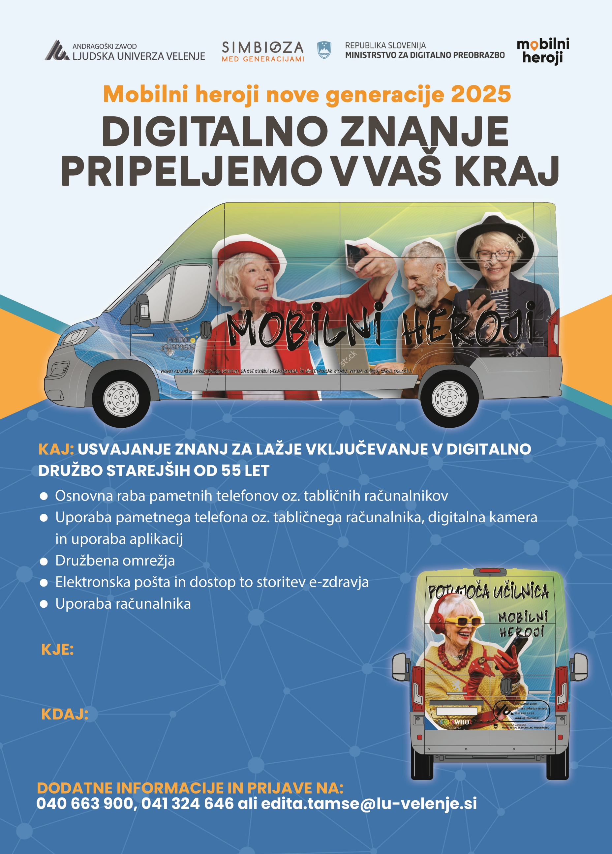
Torek, 13. 5. 2025, od 9. do 13. ure
KONTAKT: Igor Nežmah: 041 471 128
OPLOTNICA, Ulica Pohorskega bataljona 15

